群发短信使用手册

1. 整体步骤
2. 新建主题短信模板，要去阿里大于新建。
3. 替换app根目录中的短信模板信息

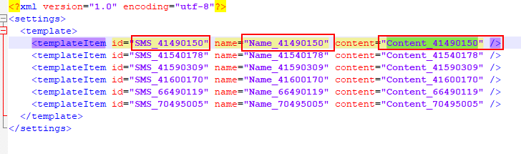

1. 运行SendMSM.exe，导入收件人。
2. 选择模板
3. 发送短信
4. 工具使用说明

